EXMO. SR EXMO. SR. PRESIDENTE DA CÂMARA MUNICIPAL DE SUMARÉ
Venho através desta indicação, no exercício de minhas atribuições constitucionais e prerrogativas previstas no regimento interno desta casa, solicitar providências urgentes quanto à legalidade das publicações institucionais recentemente veiculadas nos canais oficiais de comunicação da Prefeitura de Sumaré, especialmente nas redes sociais, site oficial e Diário Oficial do Município.
Tenho observado a reiterada divulgação de imagens e vídeos nos quais Vossa Excelência aparece de maneira ostensiva e pessoal, frequentemente utilizando símbolos identificados com sua campanha eleitoral, notadamente o boné verde contendo a letra "H" e a sigla "H10", símbolo diretamente vinculado à sua imagem político-eleitoral utilizado no último pleito em 2024.
Destacamos que tal conduta fere claramente o princípio da impessoalidade insculpido no artigo 37, caput e § 1º, da Constituição Federal, segundo o qual:
“A publicidade dos atos, programas, obras, serviços e campanhas dos órgãos públicos deverá ter caráter educativo, informativo ou de orientação social, dela não podendo constar nomes, símbolos ou imagens que caracterizem promoção pessoal de autoridades ou servidores públicos. ”
Além disso, ressaltamos que a conduta descrita configura potencial ato de improbidade administrativa, nos termos do artigo 11, inciso XII, da Lei nº 8.429/92, que estabelece como improbidade administrativa o ato de publicidade que contrarie o disposto na Constituição Federal, promovendo o inequívoco enaltecimento do agente público e personalização de atos, programas, obras, serviços ou campanhas públicas.
Considerando que temos jurisprudências sobre a matéria, que é pacífica e consolidada, destacando-se os seguintes precedentes:
Superior Tribunal de Justiça (STJ) - REsp nº 1.906.593/SP - Reconhecimento de improbidade administrativa pelo uso de canais oficiais e redes sociais pessoais para promoção pessoal;
Tribunal de Justiça de São Paulo (TJSP) - Apelação nº 1001050-95.2018.8.26.0344 - Condenação por uso de símbolos pessoais e partidários em publicidade institucional, independentemente de prejuízo ao erário;
Tribunal Superior Eleitoral (TSE) - Acórdãos diversos sobre Conduta Vedada (ex. AgR-REspe nº 0600237-91.2020.6.13.0041)- Condenação por utilização de símbolos partidários e pessoais na publicidade oficial, especialmente em períodos próximos às eleições.

Diante do exposto, indicamos ao Excelentíssimo Prefeito Municipal a adoção das medidas cabíveis.
Reiteramos, ainda, a solicitação de retirada imediata, com urgência, de todas as publicações que contenham as ilegalidades acima mencionadas.

Informamos ainda que anexamos ao presente ofício prints de algumas das publicações para melhor embasamento deste questionamento.
Atenciosamente,


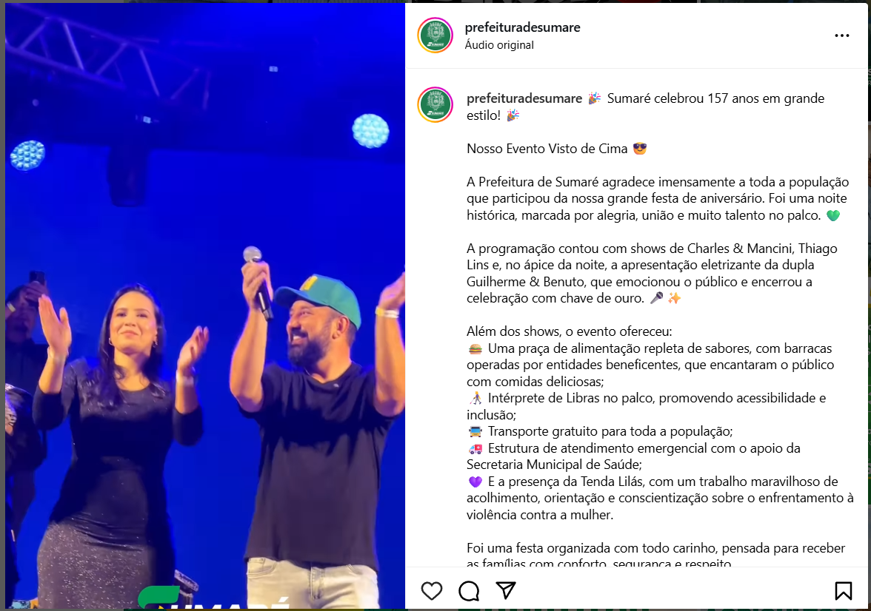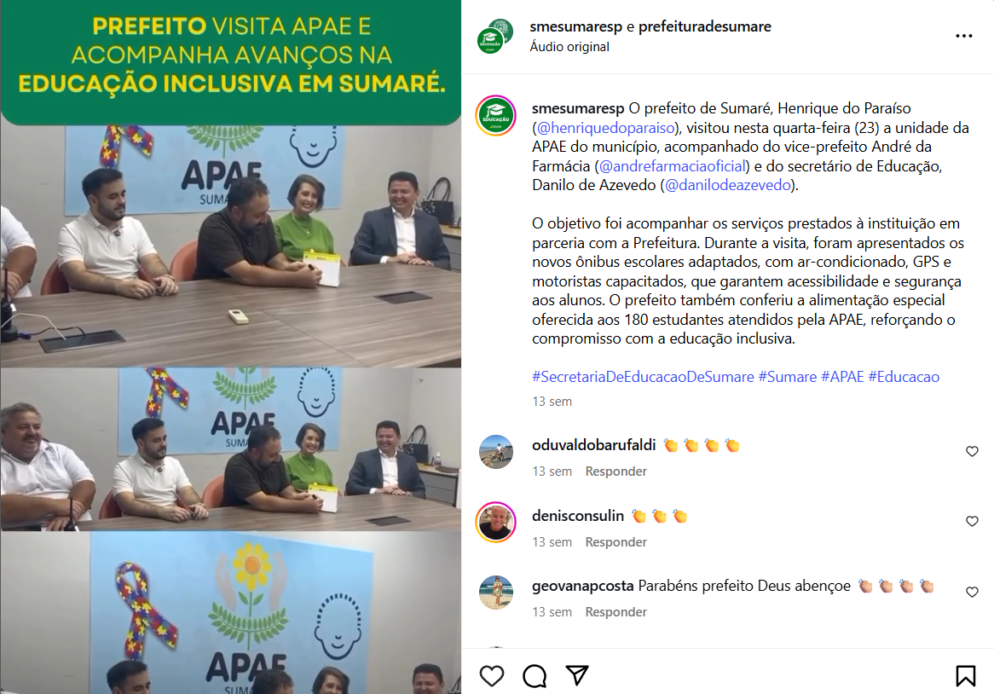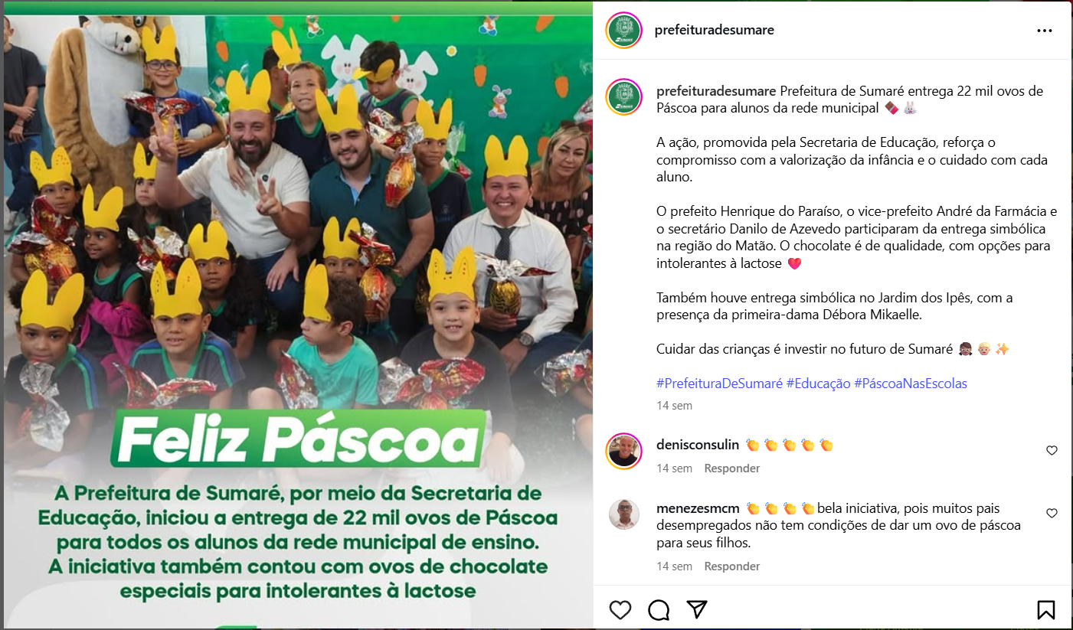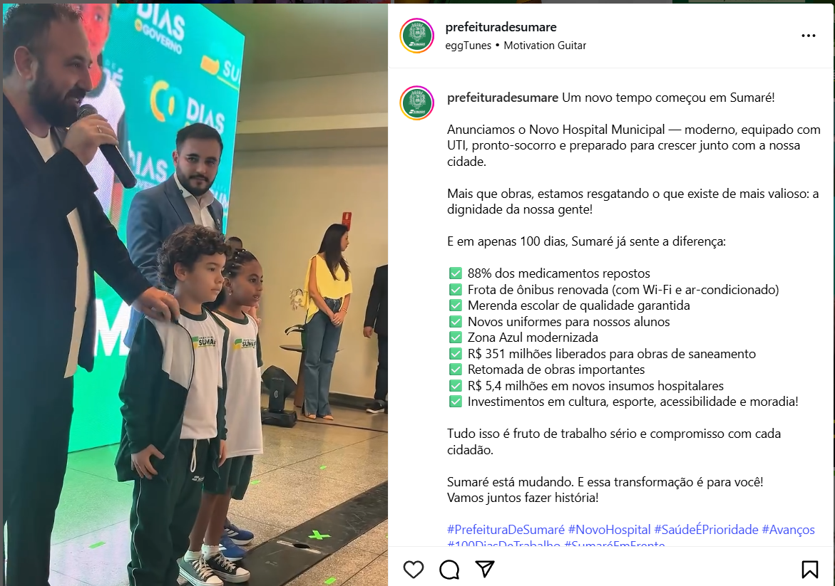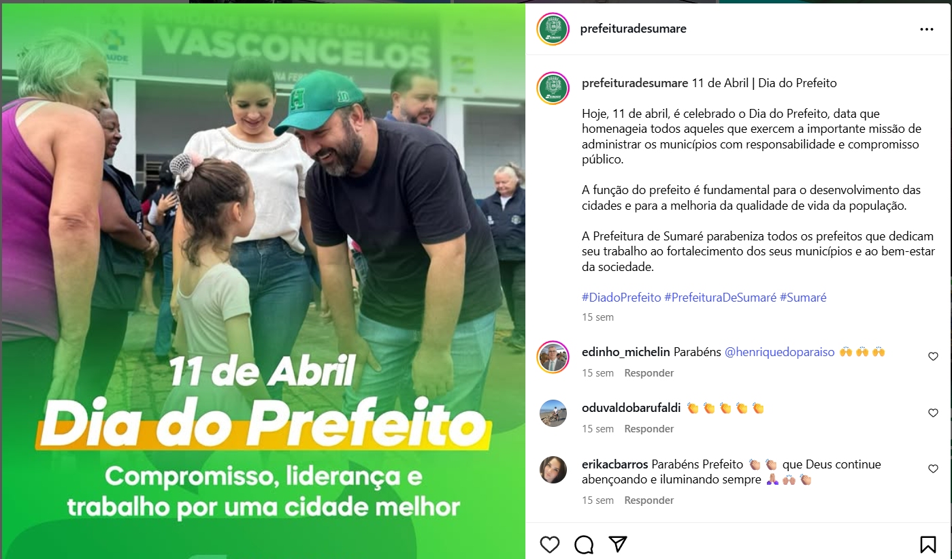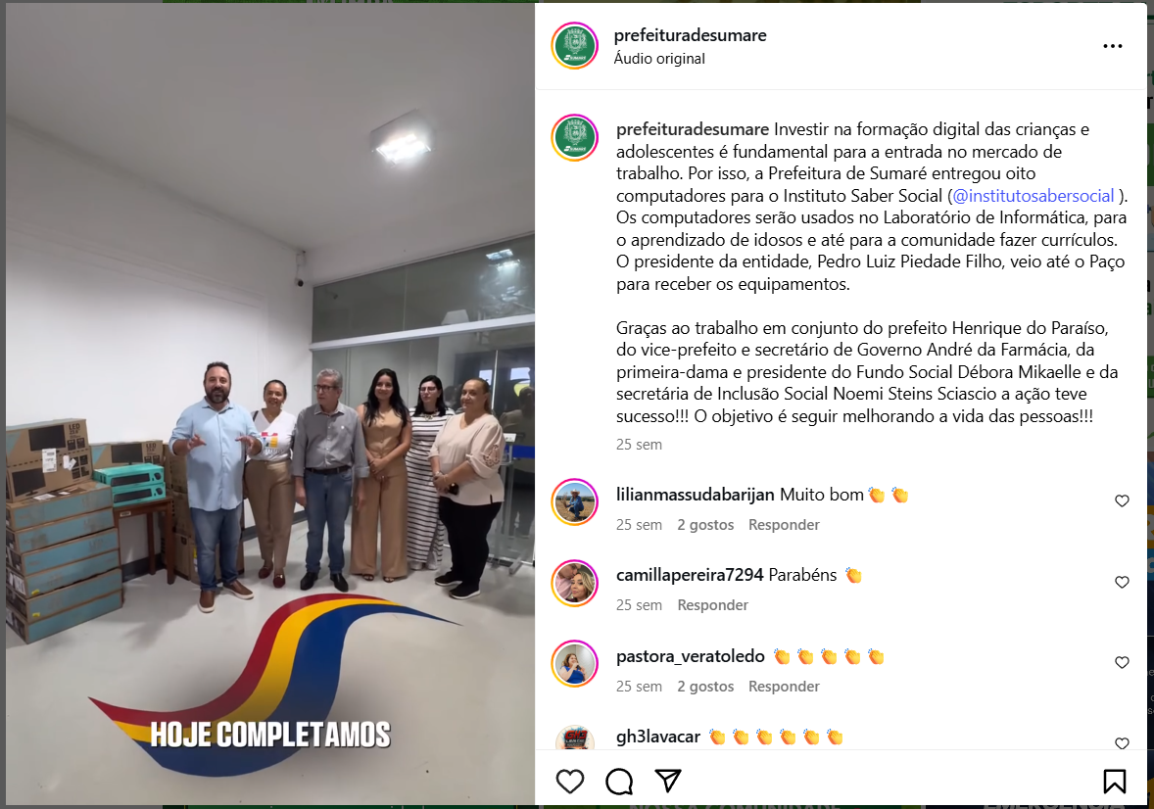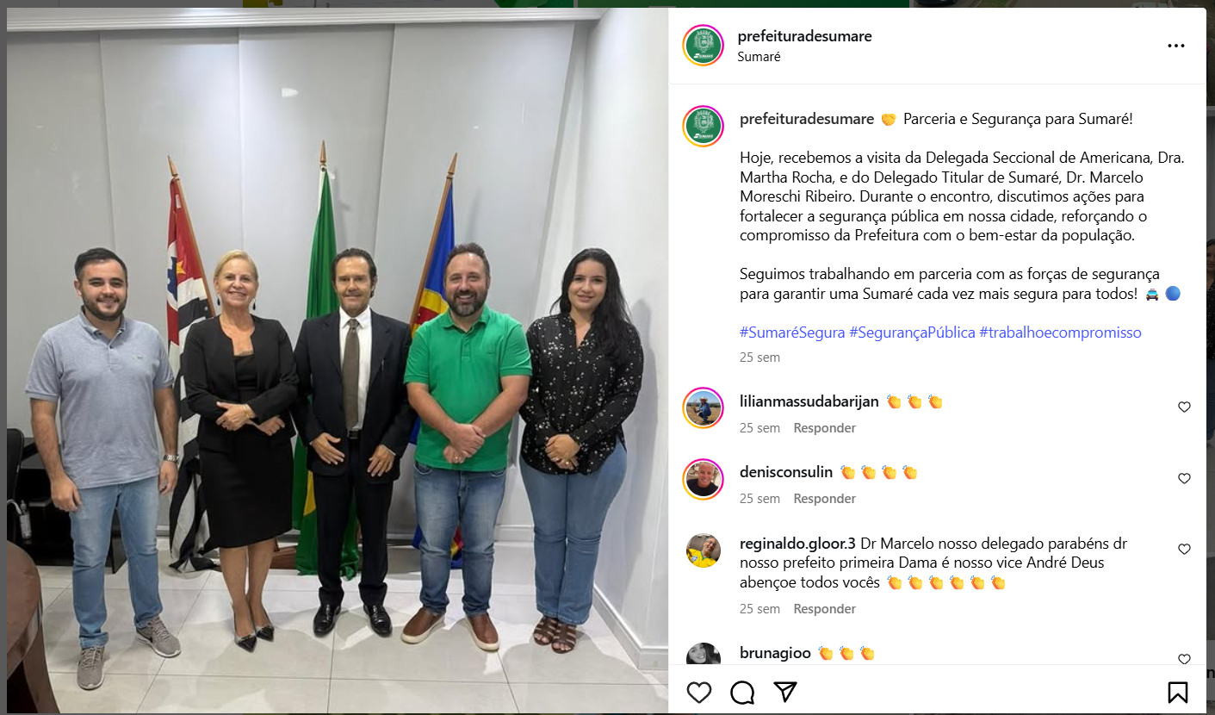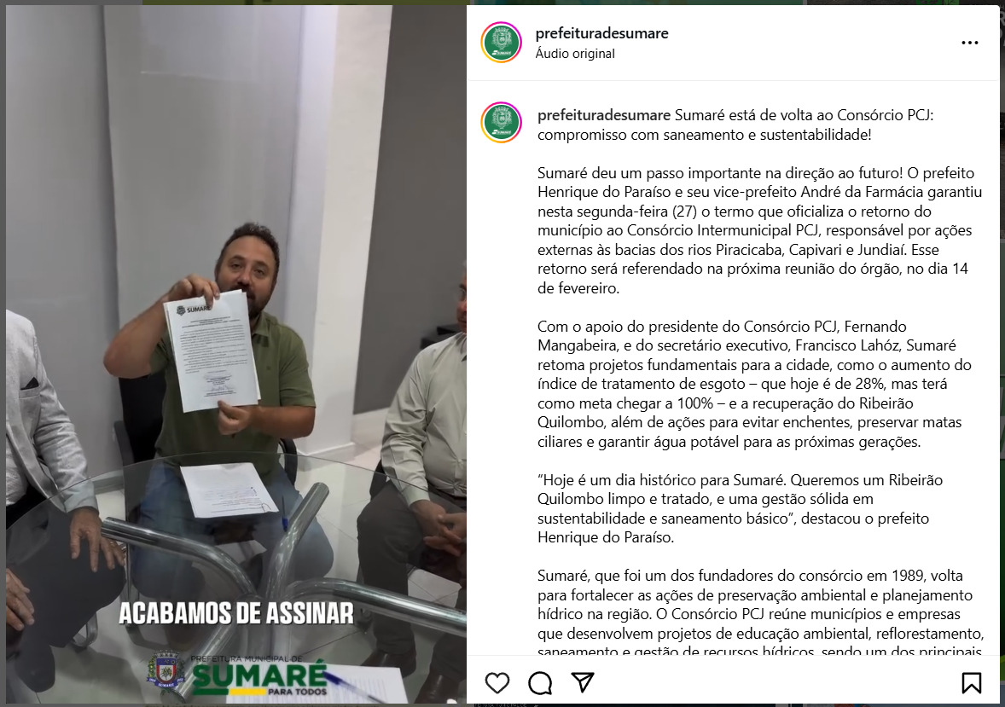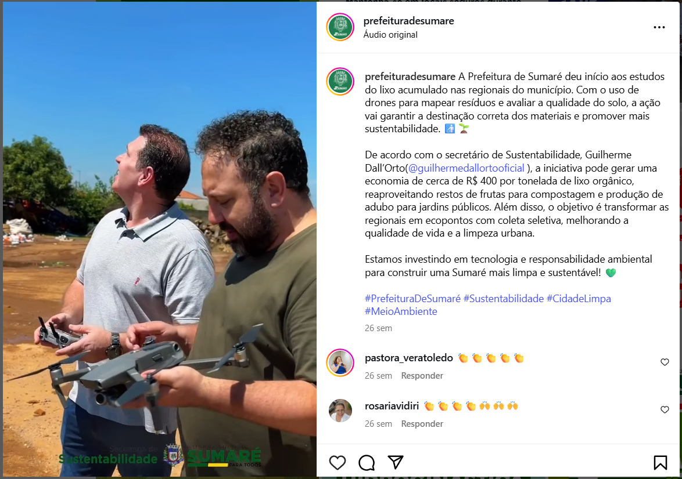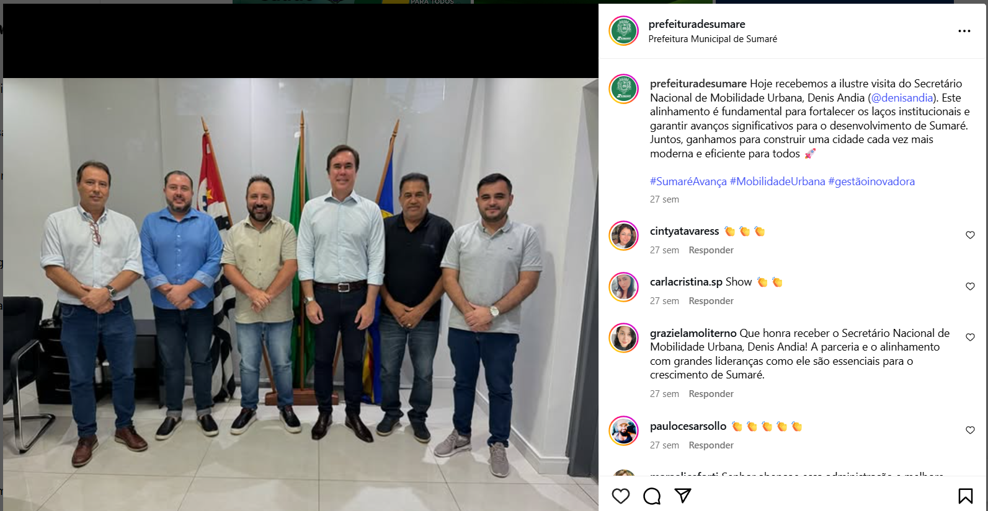

Sala das sessões, 05 de agosto de 2025.

WELLINGTON SOUZA
Vereador

